**景气指数**

图1 景气指数

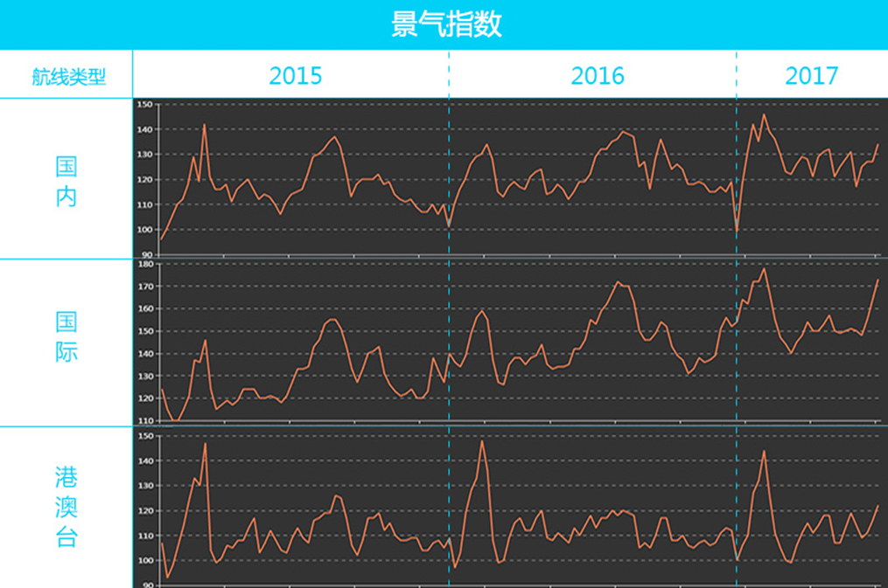

* 2017年上半年民航全市场景气指数上涨：国内航线154，国际航线125，港澳台航线171。
* 2017年国内航线景气指数同比增幅放缓至0.40%，巿场稳步上升。
* 2017年国际航线景气指数增速上升，同比增幅与2016年放缓至0.40%，但春节峰值周景气指数超越2016年峰值，达到94.24，再创新高。

// 使用wordTemplate中默认提供的分页变量page_break

**chensixiang**

**chensixiang1234@gamil.com**